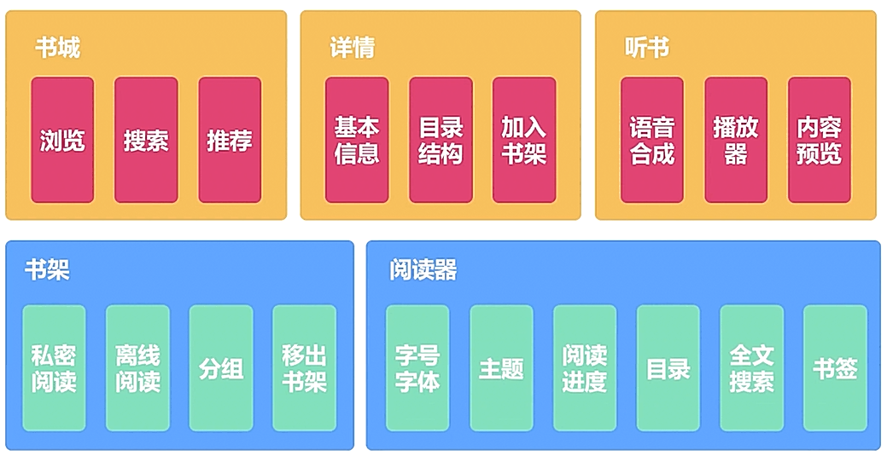

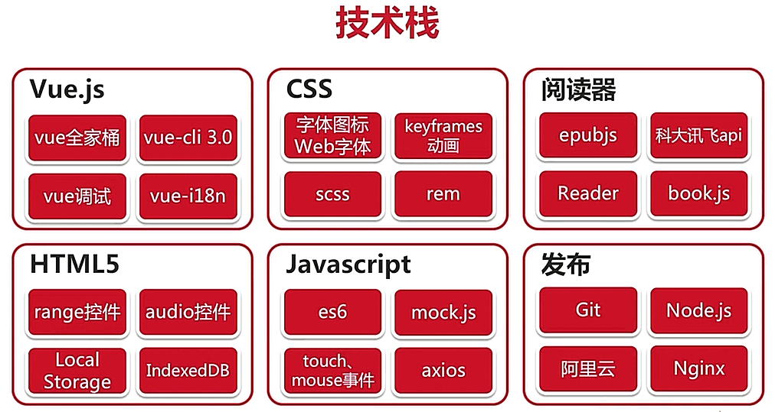

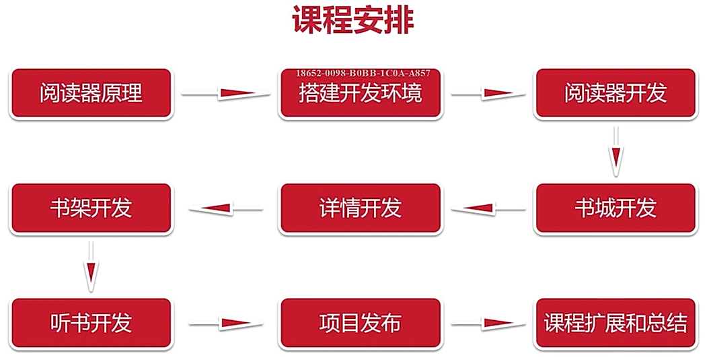

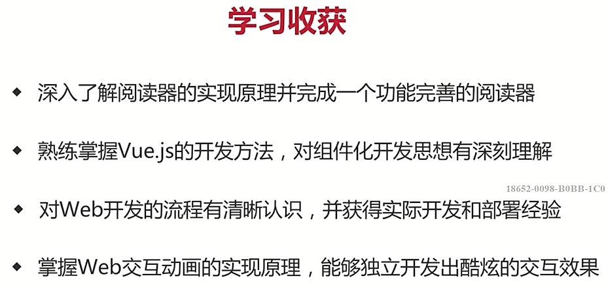

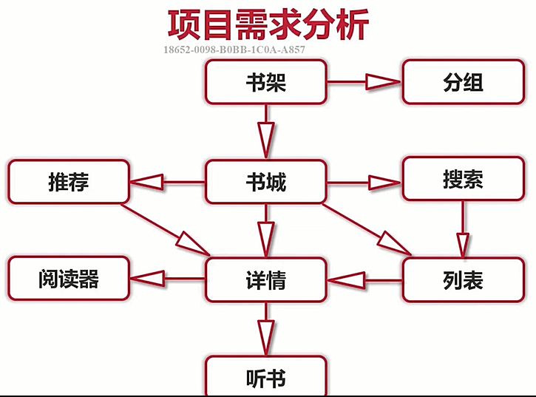

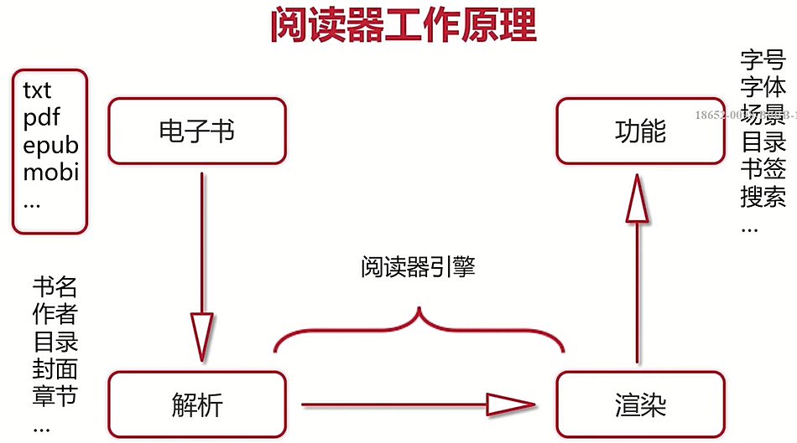

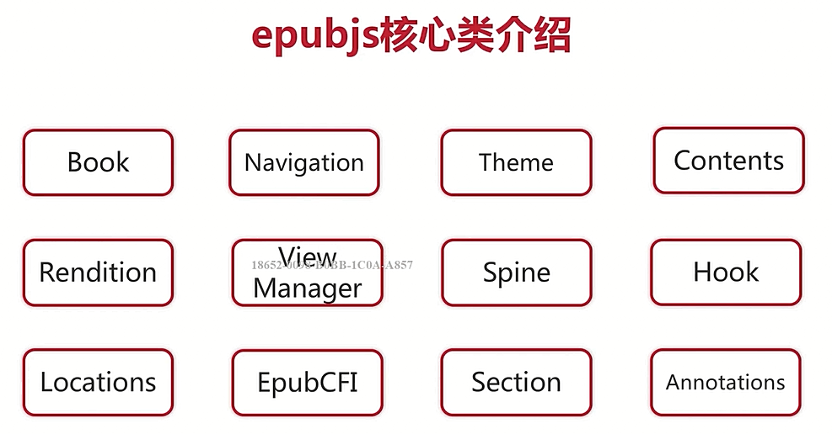

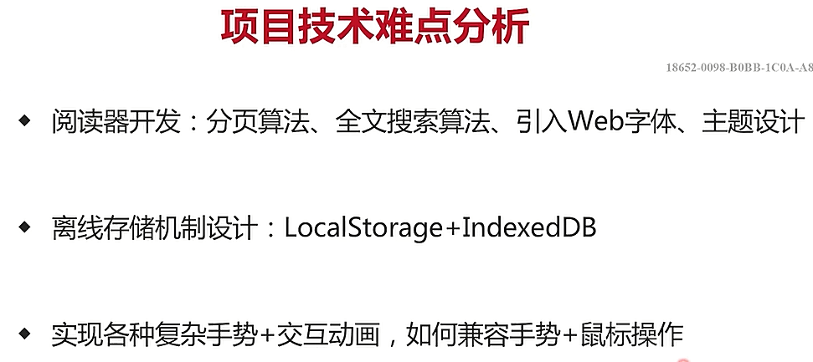

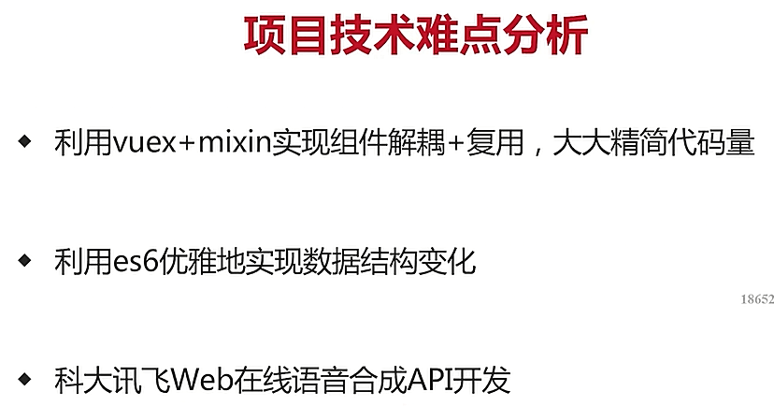

阅读器

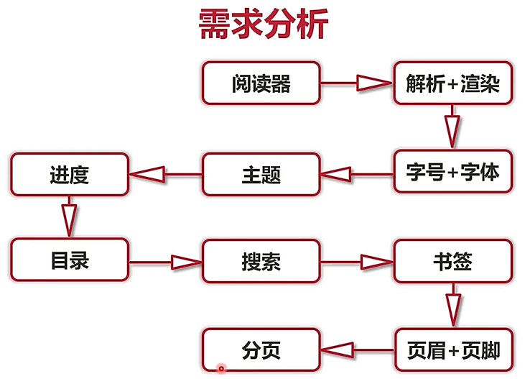

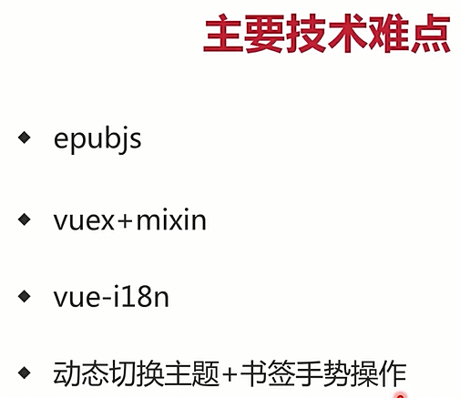

书城

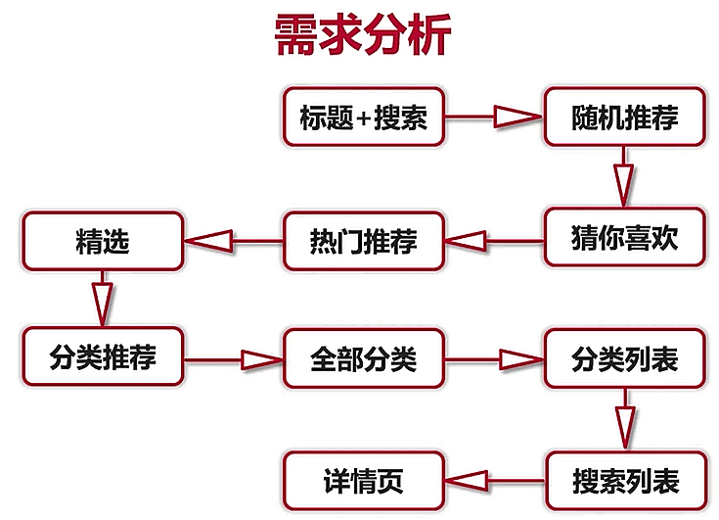

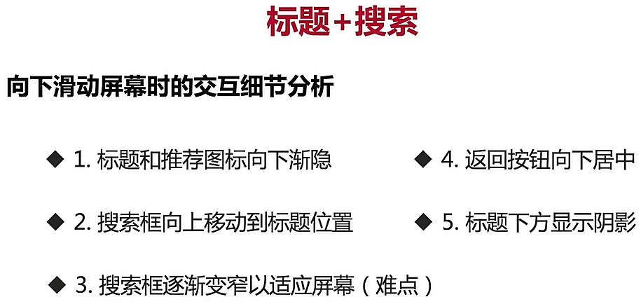

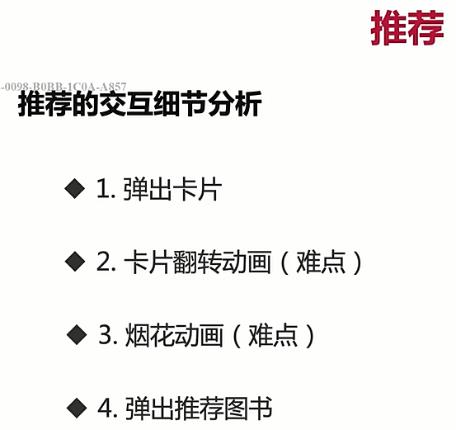

flapCard.scss

mock

vue.config.js

function mock (app, url, data) {

  app.get(url, (request, response) => {

    response.json(data)

  })

}

const homeData = require('./src/mock/bookHome')

const shelfData = require('./src/mock/bookShelf')

const listData = require('./src/mock/bookList')

const flatListData = require('./src/mock/bookFlatList')

module.exports = {

  publicPath: process.env.NODE_ENV === 'production'

    ? './'

    : '/',

  devServer: {

    before (app) {

      mock(app, '/book/home', homeData)

      mock(app, '/book/shelf', shelfData)

      mock(app, '/book/list', listData)

      mock(app, '/book/flat-list', flatListData)

    }

  },

  configureWebpack: {

    performance: {

      hints: 'warning',

      maxAssetSize: 524288 * 10,

      maxEntrypointSize: 524288 * 10

    }

  }

}

项目构建

1. .env.production

VUE_APP_EPUB_URL=http://47.99.166.157/epub

VUE_APP_EPUB_OPF_URL=http://47.99.166.157/epub2

VUE_APP_RES_URL=http://47.99.166.157/book/res

VUE_APP_BASE_URL=http://47.99.166.157:3000

VUE_APP_VOICE_URL=http://47.99.166.157:3000

VUE_APP_BOOK_URL=http://47.99.166.157:3000

1. npm run build -> dist

webpack打包时出现警告：打包文件超出244Kb容量

解决办法：修改vue.config.js

module.exports = {

configureWebpack: {

    performance: {

      hints: 'warning',

      maxAssetSize: 524288 * 10,

      maxEntrypointSize: 524288 * 10

    }

  }

}

1. 将dist放入nginx.conf配置的文件中，点击index.html

server {

        listen 8081;

        server_name localhost;

        location / {

            root F:/vue/vue-ebook/resource;

            autoindex  on;

            autoindex_exact_size off;

            autoindex_localtime on;

            charset utf-8;

            add_header Access-Control-Allow-Origin *;

        }

        add_header Cache-Control "no-cache, must-revalidate";

    }

1. 后台API

安装数据库

数据库名称：book

运行book.sql

后台工程 node-ebook

启动 node app.js

1. update.sh 自动更新脚本

#touch update.sh

@chmod +x update.sh

 echo "start updating frontend..."

 cd /root/ebook/vue-ebook

 echo "updating source"

 git pull

 echo "frontend building"

 npm run building

 echo "frontend publish"

 rm -rf ~/nginx/upload/book

 mv dist ~/nginx/upload/book

 echo "finish updating frontend..."

echo "start updating backend..."

cd /root/ebook/node-ebook

echo "updating source..."

git pull

echo "stop service..."

kill -9 `ps -ef|grep node|grep app.js|awk '{print $2}'`

echo "restart service"

node app.js

echo "finish updating backend..."

 # ./updating.sh